

**Kauno technologijos universitetas**

Informatikos fakultetas

Trigeriai

P175B100 Skaitmeninės logikos pradmenų antras laboratorinis darbas

**Projekto autorius**

Gustas Klevinskas

**Akademinė grupė**

IFF-8/7

**Vadovai**

Doc. Tomas Adomkus

Kaunas, 2019

Turinys

Įvadas 3

Trigerio lygtis 3

Rezultatai 4

Išvados 5

# Įvadas

Darbo tikslas – susipažinti su paprasčiausiais atminties elementais – trigeriais, jų tipais, savybėmis ir realizacija naudojant loginius elementus.

Užduotys:

1. Iš duotos lygties atpažinti, kokio tipo (SR, JK ar D) trigeris aprašytas joje;
2. Apsirašyti teisingumo lentelę;
3. Realizuoti trigerį trimis būdais:
   1. statiniu;
   2. dinaminiu;
   3. dvipakopiu.
4. Parašyti stimulą ir patikrinti suprojektuotų trigerių funkcionavimą.

# Trigerio lygtis

$$\begin{aligned}Q_{t+1}=\overline{C}Q_{t}+C\overline{R}Q_{t}+CS\#\left(1\right)\end{aligned}$$

323 užduotyje užrašyta lygtis: $\left(\overline{x_{1}}∪x_{1}\left(\left(x_{2}∪\overline{x_{3}}\right)⊕\overline{x_{4}}\right)\right)Q_{t}∪x_{1}\left(\left(\overline{x_{2}}⊕x_{3}\right)∪\overline{x_{4}}\right)$. Atskliaudus gauname $\overline{x_{1}}Q_{t}∪x_{1}\left(\left(x_{2}∪\overline{x_{3}}\right)⊕\overline{x_{4}}\right)Q_{t}∪x_{1}\left(\left(\overline{x_{2}}⊕x_{3}\right)∪\overline{x_{4}}\right)$. Matome, kad tai atitinka SR trigerio lygtį (1), kurio:

$$S=\left(\overline{x_{2}}⊕x_{3}\right)∪\overline{x_{4}}$$

$$R=\overline{\left(x_{2}∪\overline{x_{3}}\right)⊕\overline{x_{4}}}$$

$$C=x_{1}$$

Žinant S ir R lygtis galime susidaryti teisingumo lentelę:

|  |  |  |  |  |  |
| --- | --- | --- | --- | --- | --- |
| x2 | x3 | x4 | S | R | Reikšmė |
| 0 | 0 | 0 | 1 | 1 | Draudžiama |
| 0 | 0 | 1 | 1 | 0 | Įrašo „1“ |
| 0 | 1 | 0 | 1 | 0 | Įrašo „1“ |
| 0 | 1 | 1 | 0 | 1 | Įrašo „0“ |
| 1 | 0 | 0 | 1 | 1 | Draudžiama |
| 1 | 0 | 1 | 0 | 0 | Saugo |
| 1 | 1 | 0 | 1 | 1 | Draudžiama |
| 1 | 1 | 1 | 1 | 0 | Įrašo „1“ |

Lentelė 1. Trigerio reikšmių teisingumo lentelė.

# Rezultatai

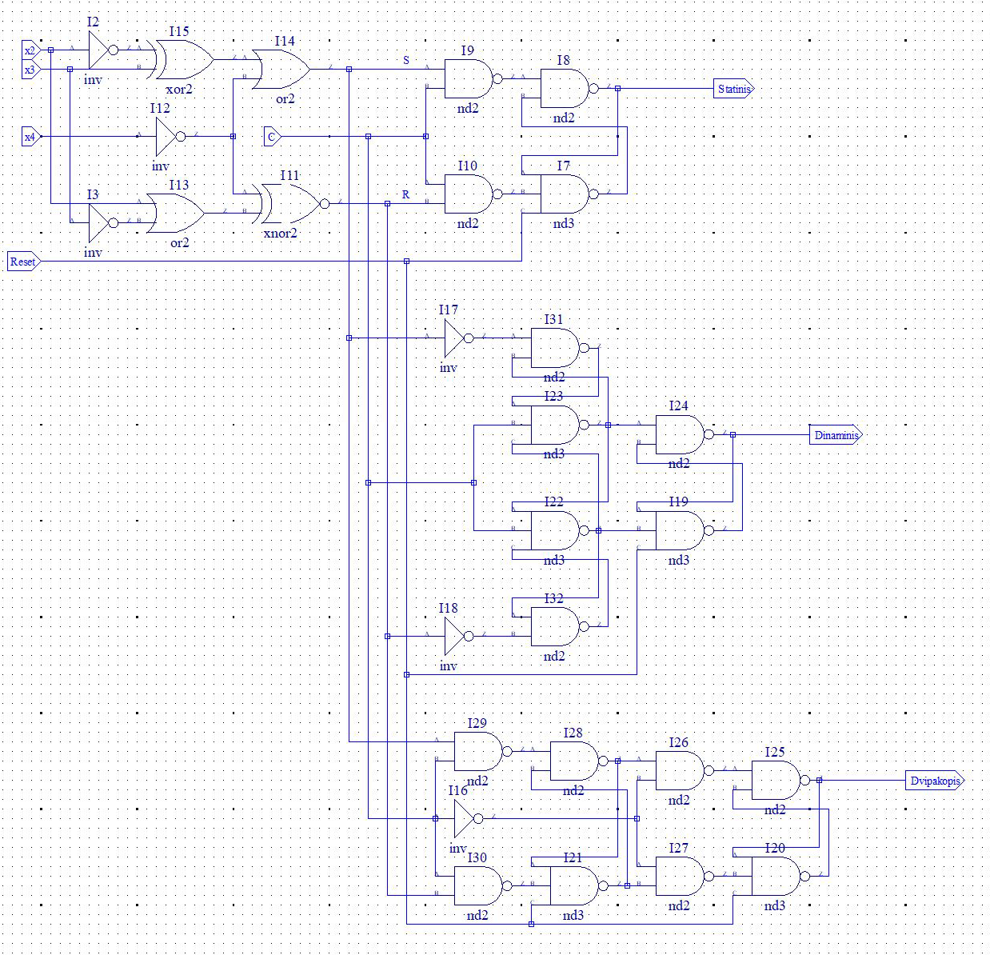

Pav. 1. Schema su realizuotais statiniu, dinaminiu ir dvipakopiu trigeriais.

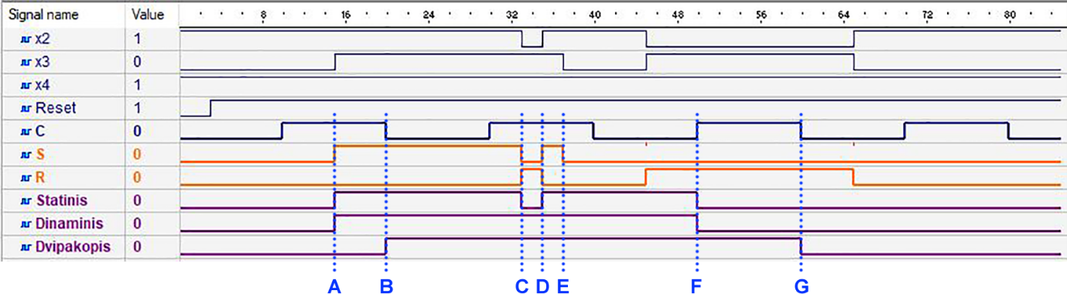

Pav. 2. Laiko diagrama.

Gautoje laiko diagramoje išskyriau 7 svarbius momentus.

**Taške A** matome, kaip atvirame sinchroninio signalo (C) dalyje SR reikšmės pereina iš saugojimo į „1“ įrašymą. Statinis trigeris sureaguoja atitinkamai ir įrašo „1“. Tačiau čia matome, kaip dinaminis trigeris reaguoja taip pat kaip ir statinis, nors turėtų reaguoti su C frontu. Taip yra todėl, nes C impulso pradžioje trigeris gavo saugojimo komandą, o tai reiškia, kad jis nepasibaigus C signalui reaguos į SR signalų pokyčius.

**Taške B**, kai krenta C frontas, sureaguoja dvipakopis trigeris ir įrašo „1“.

**Taške C** pakeičiu impulsą iš „1“ įrašymo į „0“ įrašymą. Taip patikrinu, ar mano sukurtas dinaminis trigeris skiriasi savo funkcionalumu nuo statinio. Kaip matome, statinis trigeris reaguoja į šiuos pokyčius, o dinaminis ne.

**Taške D** grąžinu SR signalus į „1“ įrašymo. Atitinkamai sureaguoja statinis trigeris.

**Taške E** pakeičiu SR signalus į saugojimą. Statinis trigeris iškart pereina į saugojimo būseną, dvipakopis su krentančiu C signalu.

**Taške F**, kai kyla C signalas, SR reikšmės yra įrašyti „0“. Atitinkamai sureaguoja statinis ir dinaminis trigeriai.

**Taške G**, kai krenta C signalas, ir dvipakopis trigeris pereina į „0“ įrašymą.

# Išvados

Darbas buvo atliktas sėkmingai; testuojant kiekvieną trigerį jis grąžino reikiamus rezultatus.

Iš laiko diagramos galima pamatyti, kad statinis trigeris veikia kaip asinchroninis, kai sinchronizavimo impulsas lygus „1“. Dinaminis trigeris reaguoja į sinchrosignalo frontą, tačiau, kaip minėjau anksčiau, jei ateina žemo lygio S ir R signalai sinchronizavimo impulso kylančio fronto metu, ir vėliau pakeitus S ir R reikšmes dar nepasibaigus sinchrosignalui, trigeris reaguoja į šiuos pokyčius. Todėl praktikoje dažniausiai tokie trigeriai nenaudojami. O tuo tarpu dvipakopis reaguoja su krentančiu sinchronizavimo impulsu.